MÔN QUẢN LÝ DỰ ÁN PHẦN MỀM

Phần mềm dạy nấu ăn

Software Process Definition

Phiên bản 1.0

Giáo viên hướng dẫn: Ngô Huy Biên

Lịch sử thay đổi tài liệu

|  |  |  |  |
| --- | --- | --- | --- |
| **Ngày** | **Phiên bản** | **Mô tả** | **Tác giả** |
| 11/10/2016 | 1.0 | Xây dựng tài liệu định nghĩa qui trình phần mềm | Nguyễn Ngọc Sơn |
|  |  |  |  |
|  |  |  |  |
|  |  |  |  |

**Mục lục**

1. Lập kế hoạch 4

**1.1** **Purpose** 4

**1.2** **Roles** 4

**1.3** **Input** 4

**1.4** **Tasks** 4

**1.5** **Output** 5

2. Phân tích và thiết kế: 5

2.1 Purpose 5

2.2 Roles 5

2.3 Input 6

2.4 Taks 6

2.5 Output 6

3. Phát triển hệ thống 6

3.1 Purpose 6

3.2 Roles 6

3.3 Input 6

3.4 Tasks 6

3.5 Output 6

4. Kiểm thử phần mềm 6

4.1 Purpose 6

4.2 Roles 7

4.3 Input 7

4.4 Tasks 7

4.5 Output 7

Software Process Definition

# Lập kế hoạch

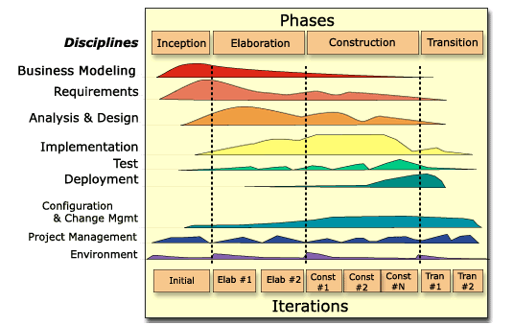

* 1. **Purpose**
* Đưa ra được viễn cảnh dự án (project vision)
* Vấn đề
* Môi trường xây dựng
* Đưa ra được giả định trường hợp vấn đề (business cases)
  1. **Roles**
* Analyst
* User
* Manager
  1. **Input**
* Các yêu cầu của người dùng.
* Các yêu cầu nghiệp vụ
  1. **Tasks**

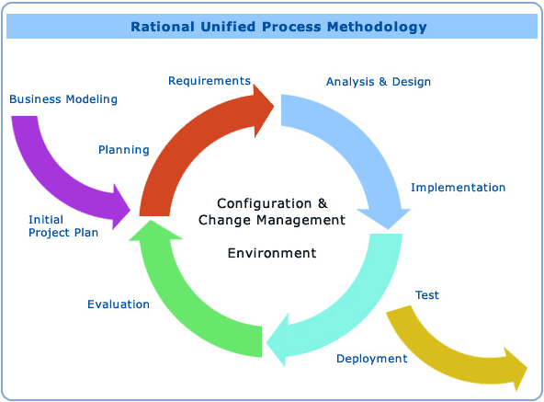

* Phân tích yêu cầu hệ thống
* Chuẩn bị danh sách câu hỏi.
* Trao đổi với khách hang
* Phát triển các usecases
* Kiểm tra tài liệu SRS
  1. **Output**
* Viễn cảnh dự án (project vision)
* Tài liệu đặc tả yêu cầu

# Phân tích và thiết kế:

## Purpose

* Phát triển giải pháp cho yêu cầu phần mềm.
* Thiết kế kiến trúc phần mềm
* Các tài liệu chi tiết.

## Roles

* Analyst
* Developer

## Input

* Tài liệu SRS

## Taks

* Thiết kế chi tiết : Màn hình ứng dụng, giải thuật, module

## Output

* Tài liệu thiết kế chi tiết

# Phát triển hệ thống

## Purpose

* Tạo ra sản phảm phần mềm

## Roles

* Developer

## Input

* Tài liệu SRS
* Tài liệu thiết kế chi tiết

## Tasks

* Tìm hiểu các tài liệu
* Lập kế hoạch code
* Code các tính năng và giao diện của sản phẩm
* Viết mô tả hệ thống
* Viết report
* Đóng gói và đưa sang đội ngũ tester

## Output

* Sản phẩm phần mềm
* Hướng dẫn sử dụng
* Mô tả hệ thống

# Kiểm thử phần mềm

## Purpose

* Kiểm tra phần mềm có đáp ứng được yêu cầu của khách hang và có đúng theo tài liệu thiết kế chưa

## Roles

* Tester

## Input

* Mô tả hệ thống
* Sản phẩm phần mềm

## Tasks

* Tìm hiểu mô tả hệ thống
* Tìm hiểu SRS
* Lập test plan
* Thiết kế testcase
* Cài đặt test
* Test phần mềm
* Viết báo cáo và đánh giá phần mềm

## Output

* Đánh giá phần mềm
* Test plan